UMA APLICAÇÃO DA LEI DO RESFRIAMENTO DE NEWTON EM CRIMINALÍSTICA

LILIANE FEITOZA BISPO¹, ANY DE SOUSA CIARLO², JOSIMEIRE MAXIMIANO³

¹ Graduando em Licenciatura em Matemática, IFSP Campus Araraquara, lili1alves@msn.com
² Graduando em Licenciatura em Matemática, IFSP Campus Araraquara, anyciarlo.ac@gmail.com
³ Doutoranda em Engenharia Elétrica, EESC-USP São Carlos, josimeire@ifsp.edu.br

Área de conhecimento: Equações Diferenciais Ordinárias – 1.01.02.04-3

RESUMO: Este foi um trabalho de conclusão de disciplina Equações Diferenciais e Aplicações do curso de Licenciatura em Matemática e teve por objetivo utilizar a análise de modelo matemático através de uma aplicação de Equações Diferenciais Ordinárias em um problema fictício. Foi trabalhado a Lei do Resfriamento de Newton em uma situação problema da área criminalística, cujo modelo matemático é uma equação diferencial ordinária de 1ª ordem, como método matemático para busca e análise de respostas. Para visualização do comportamento da solução encontrada, foi utilizado o software GeoGebra. O tema para aplicação foi escolhido pensando em algo que chamasse atenção, por ser um assunto que muitas vezes surge como tema nos noticiários. Além disso, foi possível trabalhar a interdisciplinaridade entre a Matemática e a Física, possibilitando um sentido mais prático aos conteúdos trabalhados em sala de aula.

PALAVRAS-CHAVE: EDO; Lei do Resfriamento de Newton; análise de modelo.

INTRODUÇÃO
Neste trabalho foi realizado uma análise de um problema fictício utilizando a Lei do Resfriamento de Newton, a qual é modelada através de uma EDO de 1ª ordem. A metodologia escolhida foi a análise de modelo matemático. Esta análise envolveu a formulação do problema, método de solução e também a representação gráfica, utilizando como recurso o software GeoGebra. Para a resolução de uma EDO há vários métodos matemáticos, porém para o modelo que apresentamos, utilizaremos o método da separação de variável, por questão de objetividade.
A aplicação na situação-problema envolve a área criminalística, abordando um caso de assassinato. Neste caso, a polícia precisará saber o instante da morte de um indivíduo, para poder prender os suspeitos. Recolhendo todas as informações necessárias sobre o caso e utilizando a teoria de Equações Diferencias, através o processo de resolução será possível obter informações sobre o momento em que ocorreu o óbito.

FUNDAMENTAÇÃO TEÓRICA
Através de observações sistemáticas, Newton concluiu que a taxa de resfriamento de um corpo é proporcional à diferença entre a temperatura do corpo e a temperatura do meio. Considerando a ideia de Boyce, quando ele afirma que:

Muito dos princípios, ou leis, que regem o comportamento do mundo físico são proposições, ou relações, envolvendo a taxa segundo a qual as coisas acontecem. Expressas em linguagem matemática, as relações são equações e as taxas são derivadas. Equações contendo derivada são Equações Diferenciais(BOYCE, 2012, p.1)

Através desta lei empírica criada por Newton, será apresentada neste trabalho uma aplicação em uma situação hipotética, mas que facilmente ocorre em nosso cotidiano, a qual será obtida uma solução fazendo uso de método de resolução de EDO de 1ª ordem, porém modelando a situação, ou seja, neste caso matematizaremos o problema. Mendes embasa claramente esse método de resolução quando descreve que:

A modelagem matemática começa com um grande problema de ordem prática ou de natureza empírica e, depois, busca a Matemática que deveria ser utilizada para ajudar a resolver a situação problemática. É uma perspectiva de solucionar o problema referente à desconexão entre conhecimento, sociedade e escola, evitando a fragmentação dos objetos do saber nas diversas áreas do ensino. MENDES ( 2009. p.83)

De acordo com a Lei de Newton de resfriamento/aquecimento, a taxa de variação de um corpo em um determinado ambiente é diretamente proporcional à diferença entre a temperatura do corpo e a temperatura local aonde o corpo se encontra. Entende-se como meio ambiente o local aonde o corpo se localiza. Para modelar a Lei de resfriamento e aquecimento de Newton, inicialmente serão dados nomes aos itens que compõem a equação diferencial de aplicação. Sendo T a temperatura do corpo, t o instante em que se dá a temperatura T e $T_{m}$ a temperatura ambiente. Logo seguindo a Lei de Newton a taxa de variação se dará pela derivação de $dT/dt$ e como ela é diretamente proporcional a $(T-T_{m})$ obtendo a equação abaixo:
$$\frac{dT}{dt}=(T-T_{m})$$
Porém, é possível observar que na equação ainda falta uma constante de proporcionalidade que será denominada k, sendo que k>0 se a aplicação for de aquecimento e k< 0 se for de resfriamento. Logo é obtida a equação diferencial:
$\frac{dT}{dt}=-k\left(T-T_{m}\right)$(1)

O coeficiente k depende de diversos fatores, tais como:
- Superfície exposta: pode-se verificar que quanto maior for a superfície de contato entre o corpo e o meio externo (ambiente), maior será a rapidez de resfriamento/aquecimento.
- Calor específico do corpo: sabe-se que quanto maior o valor do calor específico de um corpo uma maior quantidade de energia será necessária para variar a sua temperatura de um determinado valor. Logo, para dois corpos que recebem a mesma quantidade de energia num mesmo intervalo de tempo, aquele com maior calor específico apresentará menor rapidez de resfriamento/aquecimento.
- Características do meio: assim como as características do corpo são importantes neste processo, as características do meio em que este está imerso, também o são. Por exemplo, se o objeto está em contato com o ar, que é um bom isolante térmico, mais lento serão os processos de resfriamento ou aquecimento do que se estiver imerso em água. A condutividade térmica da água é maior que a do ar. Outra característica importante é a mobilidade do meio externo em relação ao objeto, quanto maior for esta mobilidade, mais rápidas se darão as trocas térmicas entre o objeto e o meio em contato com o mesmo. Todo corpo após, algum tempo também atinge o equilíbrio térmico com o ambiente.
A solução da equação diferencial será resolvida pelo método de Separação de variável. Sendo assim, tem-se $\frac{dT}{dt}=-k\left(T-T_{m}\right)$, separando as variáveis $\frac{dT}{T-Tm}=-kdt$, integrando ambos os lados da igualdade $\int{\frac{1}{\left(T-Tm\right)} dT=\int{-k}dt}$, obtém-se $\ln\left|T-Tm\right|=-kt+C$ logo $e^{ln⁡|T-Tm|}=e^{-kt+C}$ e por fim isolando a variável T é encontrada a solução.

$T=T_{m}+C_{2}.e^{-kt}$(2)

Portanto, a solução da Equação diferencial será $T=T_{m}+C_{2}.e^{-kt}$ e utilizando este resultado pode-se determinar a constante a partir do instante T(0), denominado $T_{0}$.
Substituindo t=0 em (2) e isolando $C_{2}$:

$$T_{0}=T_{m}+C_{2}.e^{-k0}$$
$$T_{0}=T_{m}+ C_{2}. 1$$
$$C_{2}= T_{0} – T_{m}$$
Podendo então concluir que:
$T= T_{m} + ( T_{o } – T_{m}).e^{-kt}$(3)

RESULTADOS E DISCUSSÃO
A situação problema abordada possui dados fictícios. Embora a aplicabilidade seja válida para uma situação concreta nesta mesma área.

Problema: Foi encontrado pelas 04h00min na esquina da rua A com a rua B o corpo de um homem aparentando 30 anos. Moradores do local disseram ter ouvido tiros por volta da 00h00mine também em torno da 03h00min da madrugada. A polícia já encontrou ambos os autores dos disparos. Somente após o legista identificar a hora da morte é que a polícia poderá prender um dos suspeitos.

Surge então um questionamento: como podemos saber quando a vítima morreu? Para responder a esta pergunta precisamos conhecer a temperatura do corpo no instante da descoberta e a temperatura ambiente e a partir disso efetuar os cálculos do modelo matemático.
Utilizando a equação (3) da temperatura em função do tempo, e admitindo que a temperatura do corpo seja 30 ° C no instante da descoberta e 23 ° C, duas horas depois, e a temperatura ambiente seja 20 ° C.
Primeiramente, calcula-se a constante k, tal que:

T= 23° C
t=2 horas
$T_{m}$=20°C
$T_{0}$=30°C

Desenvolvendo:
$$T\left(t\right)=T_{m}+( T_{0} - T_{m}). e^{-kt}$$
$$T\left(2\right)=20+\left(30-20\right). e^{-2k}$$
$$23=20+\left(30-20\right). e^{-2k}$$
$$23-20=10. e^{-k2}$$
$$3=10.e^{-2k}$$
$$0,3= e^{-2k}$$
$$\ln{0,3=\ln^{e^{-2k}}}$$
$$\ln{0,3= -2k}$$
$$k=\frac{ln0,3}{-2}$$
$$k=\frac{-1,2}{-2}$$
Portanto,
$k=0,6$.

Como foi obtido o valor da constante k, o próximo passo será determinar o instante da morte. Com isso, admitindo que a temperatura do corpo seja igual à temperatura normal de 37ºC no instante T0, a temperatura ambiente seja 20ºC. Por fim, será calculado t (instante da morte), tendo os dados:

$T_{0}$ = 37°C
$T_{m}$ = 20°C
T= 30
k = 0,6

Substituindo:
T = $T_{m}$ + ($T_{0}$ – $T_{m}$). $e^{-kt}$
$$30=20+\left(37-20\right). e^{-0,6t}$$
$$30-20=\left(37-20\right). e^{-0,6t}$$
$$10=17. e^{-0,6t}$$
$$\frac{10}{17}= e^{-0,6t}$$
$$0,5882= e^{-0,6t}$$
$$ln({0,5882)= \ln^{(e^{-0,6t})}}$$
$$-0,531= -0,6t$$
$$\frac{-0,531}{-0,6}=t$$
$$0,885=t$$
$$0,885*60=t$$
$$t=53 min$$

Como encontraram o corpo às 4 horas e o instante de sua morte foi 53min antes, então é possível concluir que a vítima morreu aproximadamente às 3h 07min.

Utilizando o software GeoGebra, foi analisado de forma geométrica o resultado da equação (Figura 1) Considerando o instante t e a temperatura T do corpo como o par ordenado (t ,T). Então se obtém $T_{1}$(3.07 , 37), $T_{2}$(4.00 , 30) e $T_{3}$(6.00 , 23), como mostra a figura a seguir.

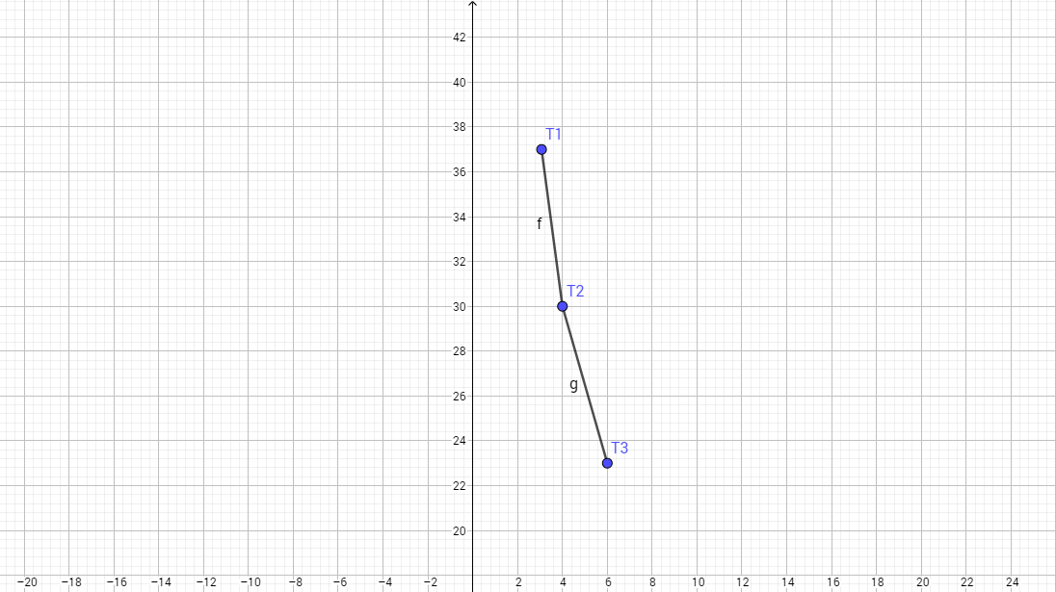
Figura 1- Gráfico da solução.

Observando o gráfico nota-se que conforme o instante t aumenta, a temperatura T do corpo diminui, até chegar um momento em que estabilizará, ou seja, entrará em equilíbrio com a temperatura do meio num determinado instante t.

CONCLUSÕES

Este trabalho sobre a Lei de resfriamento de Newton contribuiu para ampliarmos nossos conhecimentos sobre as questões envolvendo análise de modelo matemático e aplicações das EDO’s. Uma vez que somos alunos do curso de Licenciatura em Matemática, reconhecemos a importância dessa análise, discussão e compreensão, envolvendo os conteúdos que estamos estudando e futuramente podemos aplicar em sala de aula.
De acordo com D’AMBRÓSIO:

Jamais a repetição de técnicas, a mera demonstração de habilidades ou de capacidades para resolver um problema de tipo já conhecido. Isso resultado de treinamento. Não há nesses casos um ato de criatividade, não há a demonstração de capacidade de reunir conhecimentos variados para lidar situação nova e global.(2005, p.77)

Vimos que é possível adaptar um conteúdo teórico a um contexto e com isso analisar soluções de diferentes formas, em situações problemas que possibilitem maior envolvimento da parte dos alunos, despertando a participação na aula através de aulas envolvendo práticas, uso de software em laboratório. Dessa forma, podemos proporcionar motivação por parte de quem está ensinando (professores) e de quem está aprendendo (alunos).

REFERÊNCIAS

BOYCE, W.E; DIPRIMA, R.C. Equações Diferenciais Elementares e Problemas de Contorno. 9ª ed. 2012. Rio de Janeiro-RJ.

COELHO, Pedro.Engquimicasantossp. Disponível em: <http://www.engquimicasantossp.com.br/2014/12/lei-de-newton-para-aquecimento- e.html> . Acesso em: 16 mai. 2017.

D’AMBROSIO, Ubiratan, 1932 – Educação Matemática: Da teoria à prática. Ubiratan D’Ambrósio- Campinas, SP: Papiras, 1996.

LIMA, P.Cristiane. Aula de EDO: Lei de Resfriamento de Newton. Disponível em: <https://pt.slideshare.net/cristianepetrylima/aula-de-edo-lei-do-resfriamento-de-newton.>. Acesso em: 16 mai. 2017.

MENDES, I. A. Matemática e Investigação em sala de aula: Tecendoredes cognitivas na aprendizagem. 2ªEd. Livraria da Física. 2009. São Paulo.

MOURA, W.; BUDNIAK, L.; CREPLIVE, L..Leido Resfriamento de Newton: aplicação na criminalística. Ed. EVINCI. 2015.

OLIVEIRA, E.C; TYGEL, M., Métodos Matemáticos para Engenharia. 2ªEd. SBM. 2010. Rio de janeiro

ZILL, D.G. EquaçõesDiferenciais com Aplicações e Modelagem. 2ª Ed. Cengage. 2014 São Paulo-SP.

ZILL, D.G; CULLEN, M.R. Equações Diferenciais. 3ª Ed. Vol1. Pearson. 2001 São Paulo-SP.

